

Informe Tecnico Ejecutivo
DiabetesNHANES - Pipeline de Ciencia de Datos
Evaluacion Final Transversal - SCY1101 Programacion para la Ciencia de Datos
Equipo: apotheosisss, manueladmn, ElChacra
Repositorio: github.com/apotheosisss/PCS_EvParcial3

Tabla de contenidos

1. Resumen ejecutivo
DiabetesNHANES es una solucion de ciencia de datos de extremo a extremo que estima el riesgo de diabetes en poblacion adulta a partir de datos publicos de la encuesta NHANES 2021-2023 (CDC/NCHS). El sistema integra multiples fuentes, ejecuta un pipeline ETL reproducible con Kedro, entrena un portafolio de seis modelos de machine learning y expone los resultados mediante una API REST y un dashboard interactivo, todo containerizado con Docker y desplegable en la nube (AWS).
Sobre 8.149 participantes adultos, el modelo seleccionado (regresion logistica calibrada) alcanza un ROC-AUC de 0,81 y un PR-AUC de 0,44, con una prevalencia real de diabetes del 16 %. El valor de negocio es un instrumento de tamizaje temprano y educativo que prioriza el recall (detectar casos) sobre la exactitud global, adecuado a un problema de salud publica con clases desbalanceadas.
Aviso: la variable objetivo es una aproximacion analitica/educativa basada en criterios ADA; no constituye diagnostico clinico.

2. Contexto de negocio
- Problema: la diabetes tipo 2 suele diagnosticarse tarde; un tamizaje temprano de bajo costo permite intervenir sobre factores de riesgo modificables.
- Objetivo: estimar el riesgo/estado de diabetes usando variables demograficas, antropometricas, de estilo de vida y biomarcadores disponibles en NHANES.
- Impacto esperado: priorizar poblacion para chequeos, dimensionar el problema por segmentos y ofrecer un simulador individual de riesgo.

3. Arquitectura tecnica
El proyecto usa Kedro como framework de orquestacion: catalogo de datos declarativo (las rutas viven en catalog.yml, no en el codigo) y el flujo dividido en pipelines independientes y reproducibles.
Capa | Componente | Tecnologia
Ingesta | 8 archivos XPT + umbrales + auditoria | Kedro, pandas, pyreadstat
Limpieza/Features | merge SEQN, imputacion, target, encoding | pandas, numpy
Modelado | 6 clasificadores + calibracion | scikit-learn, xgboost, lightgbm, catboost
Servicio | API REST + dashboard | FastAPI, Next.js
Infraestructura | containers + despliegue | Docker Compose, AWS EC2, GitHub Actions

Pipelines Kedro: ingestion -> cleaning -> feature_engineering -> modeling -> reporting. Cada uno se ejecuta con kedro run y produce artefactos versionados por capa (data/01_raw ... data/08_reporting).

4. Pipeline ETL y fuentes de datos
Integra tres tipos de fuentes, cumpliendo el requisito de multi-fuente:
- NHANES XPT (SAS transport): DEMO, DIQ, BMX, GHB, GLU, PAQ, SLQ, BPXO del ciclo 2021-2023.
- Archivo propio de umbrales (CSV): criterios clinicos parametrizados (A1C, glucosa, IMC, edad).
- Base SQLite de auditoria: tablas ingestion_audit y etl_audit que registran filas, columnas y nulos antes/despues por corrida.
Robustez: la union se hace por la llave SEQN con validacion que aborta si hay SEQN duplicado; validate_required_columns lanza error si falta una columna obligatoria; los codigos especiales NHANES (7, 9, 77, 99) se convierten a nulo antes de imputar.

5. Transformaciones avanzadas y optimizacion
Se aplican tecnicas optimizadas para gran escala (modulo utils/transforms.py), con impacto medido sobre el dataset real:
Tecnica | Metodo | Resultado
Optimizacion memoria | downcast dtypes + category | 2,74 MB -> 0,76 MB (-72 %)
Broadcasting | z-score vectorizado NumPy | estandarizacion sin bucles
Pivot | pivot_table agregado | prevalencia por segmento
Reshape | melt wide->long | 8149x44 -> 16298x3
Chunking | lectura por bloques | memoria O(grupos)

6. Limpieza y construccion del target
La variable diabetes_target se construye ANTES de imputar sus fuentes para no inventar positivos: vale 1 si DIQ010 = 1 (diagnostico reportado), o LBXGH >= 6,5 (A1C), o LBXGLU >= 126 (glucosa en ayunas); 0 en caso contrario. Las filas sin ninguna fuente determinable se descartan en lugar de asumir un 0.
Decision clave (revision de calidad): se detecto y corrigio una fuga de datos excluyendo los biomarcadores que definen el target (LBXGH, LBXGLU y derivados) del conjunto de features, evitando metricas infladas artificialmente.

7. Portafolio de modelos ML
Se entrenaron y compararon seis clasificadores dentro de un Pipeline ajustado solo con train (sin fuga), con class_weight balanceado y seleccion por PR-AUC, metrica honesta ante clases desbalanceadas (prevalencia 16 %).
Modelo | Accuracy | Recall | F1 | ROC-AUC | PR-AUC
Logistic Regression * | 0,723 | 0,747 | 0,463 | 0,816 | 0,441
Random Forest | 0,765 | 0,678 | 0,480 | 0,811 | 0,403
Gradient Boosting | 0,742 | 0,705 | 0,466 | 0,814 | 0,423
XGBoost | 0,734 | 0,690 | 0,454 | 0,808 | 0,414
LightGBM | 0,758 | 0,590 | 0,438 | 0,797 | 0,395
CatBoost | 0,748 | 0,655 | 0,454 | 0,807 | 0,421
* Modelo seleccionado (mayor PR-AUC). Calibrado con isotonic regression, umbral optimo 0,31, Brier 0,11.
Interpretacion: la regresion logistica gana en PR-AUC y recall, detectando ~75 % de los casos positivos; el resto de modelos ofrece mayor accuracy pero menor recall, poco util cuando el costo de no detectar un caso es alto.
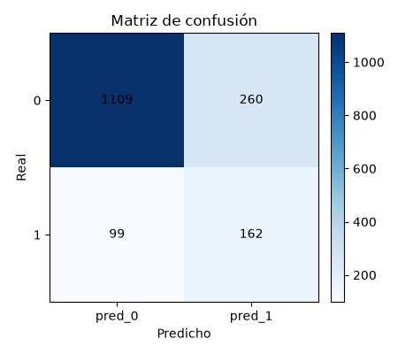
Figura 1. Matriz de confusion (umbral 0,31): TN=1109, FP=260, FN=99, TP=162.
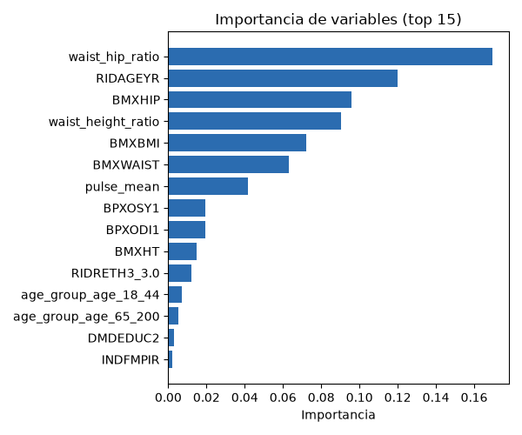
Figura 2. Importancia de variables del modelo.

8. API REST y dashboard
La API FastAPI expone salud, metadatos, metricas y prediccion (individual y por lote), documentada automaticamente en /docs. Si el modelo no existe responde 503 en lugar de caerse.
Endpoint | Metodo | Descripcion
/health | GET | estado del servicio y del modelo
/model-info | GET | nombre y version del modelo
/metrics | GET | metricas del modelo entrenado
/predict | POST | prediccion de riesgo individual
/predict/batch | POST | prediccion por lote

El dashboard (Next.js) ofrece tres vistas por audiencia: Ejecutiva (KPIs y distribuciones), Tecnica (metricas, matriz de confusion, importancia) y Operativa (filtros, descarga CSV y simulador de prediccion).

9. Containerizacion, CI/CD y despliegue
- Docker: cuatro servicios (kedro-etl, api, dashboard, db) orquestados con docker-compose; depends_on para el orden, volumen data/ compartido e imagenes python:3.11-slim optimizadas por capas.
- CI/CD: workflow de GitHub Actions (.github/workflows/ci.yml) que corre lint, tests (pytest), build del frontend y build de la imagen Docker en cada push/PR a develop y main.
- AWS: despliegue en EC2 + docker-compose documentado en docs/guia_despliegue_aws.md, con scripts de bootstrap (user_data.sh) y deploy (deploy.sh) para AWS Academy Learner Lab.

10. KPIs y analisis de resultados
KPI | Valor
Participantes analizados | 8.149
Prevalencia de diabetes (target) | 16,0 %
Recall del modelo (casos detectados) | ~75 %
ROC-AUC / PR-AUC | 0,81 / 0,44
Reduccion de memoria (ETL) | -72 %
Modelos comparados | 6

11. Colaboracion y gestion de proyecto
Estrategia Git Flow simplificada: main estable, develop de integracion y una rama feature por responsabilidad. Ninguna rama feature se integro directo a main; todo paso por Pull Request a develop con revision. Se registraron 8 Pull Requests y un revert (PR #4) que evidencia que el control de calidad detecto y corrigio un merge incorrecto.
La colaboracion se apoyo en un contrato de interfaz (docs/CONTRATO_FEATURE_B.md) que fijo las columnas del dataset entre ramas, permitiendo desarrollar modelado, API y dashboard en paralelo.

12. Limitaciones y mejoras futuras
- El target es una etiqueta educativa (criterios ADA), no un diagnostico clinico; algunas variables son autoinformadas.
- NHANES es una encuesta poblacional transversal, no una historia clinica longitudinal.
- Mejoras: CI que bloquee merges con tests en rojo, build multi-stage, monitoreo de data drift y reentrenamiento programado.

Anexos

A. Estructura del repositorio
/src (pipelines Kedro), /api (FastAPI), /frontend (Next.js), /dashboards, /docker, /docs, /tests, /repo (evidencias Git), /data, /scripts, /deploy/aws.

B. Reproducibilidad
cp .env.example .env -> python scripts/download_nhanes.py -> kedro run -> docker compose -f docker/docker-compose.yml up --build

C. Evidencias de pruebas
Suite pytest sobre ingesta, limpieza, features, modelo y transformaciones avanzadas; ejecutada localmente y en CI (GitHub Actions).

